Муниципальное общеобразовательное учреждение
Средняя общеобразовательная школа
ЗАТО Звездный

« Как создать новогоднее чудо своими руками?»

Работу выполнила:
Хасанова Амелия,
ученица 1-А класса
МБУ СОШ ЗАТО Звездный

Руководитель:
Саблина Лариса Павловна,
учитель начальных классов
МБУ СОШ ЗАТО Звездный

ЗАТО Звездный
2022 год

Содержание.
Стр.

Введение…………………………………………………………………………3
1. Теоретическая часть
1.1 История имбирного печенья . . . . . . . . . . . . . . . . . . . . . . . . . . . . . . . . . . . . …4

2. Практическая часть
2.1 Рассмотрение рецептов приготовления имбирного печенья . . . . . . . . . . . 5
2.2 Сравнение рецептов и выводы . . . ………….. . . . . . . . . . . . . . . . . . . . . . . .8
2.3 Создание семейного оригинального рецепта имбирного печенья…….....9
Заключение………………………………………………………………………12

Список использованной литературы . . . . . . . . . . . . . . . . . . . . . . . . . . . . . . . ..13
Приложение . . . . . . . . . . . . . . . . . . . . . . . . . . . . . . . . . . . . . . . . . . . . . . . . . …14

Введение
Однажды на Новый год мы всей семьей смотрели мультфильм «Волшебная кухня», где герои пекли новогодние угощения. Мне стало интересно, что такое «имбирное печенье». Я спросила у мамы и она предложила испечь его вместе. На протяжении трех лет на Новый год мы пекли печенье, изменяя состав. И в этом году мы подумали: «А почему бы нам не создать свой оригинальный рецепт имбирного печенья?»
Тема моей работы. «Как создать новогоднее чудо своими руками?»
Объект исследования – рецепт имбирного печенья.
Предмет исследования- процесс создания оригинального рецепта в домашних условиях.
Гипотеза. Если изучить рецепты имбирного печенья, то можно придумать новый оригинальный рецепт данного десерта.
Цель работы. Создание семейного рецепта имбирного печенья.
Для того чтобы достичь цели, я поставила перед собой следующие задачи:
1. Изучить какие рецепты имбирного печенья бывают;
2. Испечь разные виды имбирного печенья;
3. Сравнить рецепты имбирного печенья;
4. Сохранить новый рецепт.
Практическая значимость моей работы заключается в определении наиболее подходящих рецепта создания искусственного снега в домашних условиях;

Теоретическая часть
1.1 История имбирного печенья
Имбирное печенье – самая популярная праздничная сладость Англии, которая за короткое время получила мировое признание. Его история берет начало еще с первого крестового похода, а все ярмарки, приуроченные к европейским праздникам, стали зваться имбирными. В канун Рождества всевозможные перевоплощения имбирного теста стали традицией: имбирные пироги, пряники, кексы и, конечно, печенье. Считается, что имбирь был первой пряностью, завезенной в Европу из Индии. Его стоимость была настолько высока, что позволить это лакомство себе могли только знатные и состоятельные вельможи. Присутствие имбиря в доме считалось показателем обеспеченности и независимости хозяина.
История же самого имбирного печенья началась в далеком XI веке, когда английский монах по имени Патрик решил разнообразить рецепт приготовления пряников, добавив в него экзотические острые специи. В деревянной форме он замешал тесто, всыпал несколько ложек имбирного порошка и слепил из этой смеси печенье в форме ангелочков, монахов и крестов.
Через некоторое время имбирное печенье разошлось по всему монастырю, его вкусом наслаждались все монахи, превознося труды и великолепную задумку кулинара. Особое впечатление печенье произвело на настоятеля, который сразу же после пробы попросил Патрика испечь печенье к рождественскому столу. С этого времени и прижилась традиция придавать пряникам и печенью из имбиря различные формы.

Исследовательская часть
1.1 Рассмотрение рецептов приготовления имбирного печенья
Рассмотрим рецепты, по которым мы уже готовили печенье.
Рецепт №1. В 2019 году мы с мамой попробовали испечь наше первое имбирное печенье. Мама нашла рецепт в интернете.
Ингредиенты:
- 250 г муки
- 100 г сливочного масла
- 100 г сахара
- 1 яицо
- 1 ч.л. молотого имбиря
- 1/2 ч.л. гвоздики
- 1 ч.л. корицы
- ½ соды
Для украшения печенья:
- 2 ст.л. молока
- 2 ч.л. какао порошка
- цветная посыпка
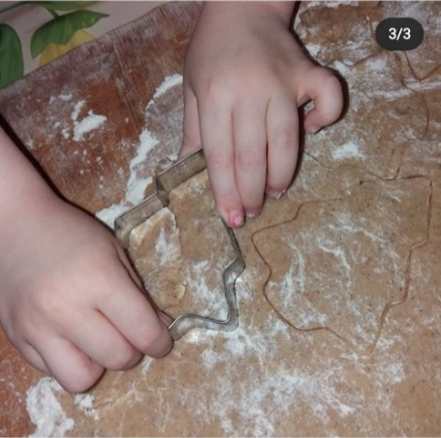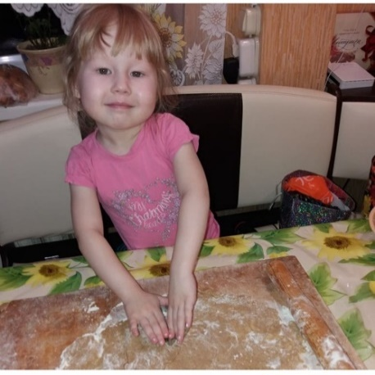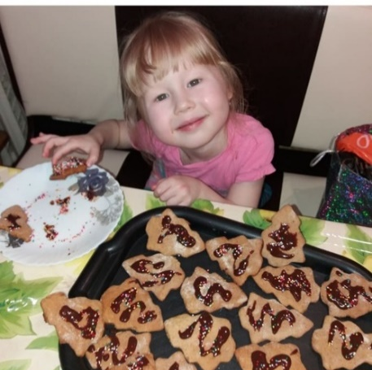
Инструкция по приготовлению.
Сливочное масло комнатной температуры смешать с яйцом. Затем добавить все сухие ингредиенты и замесить тесто. Дать тесту «отдохнуть» в холодильнике 30 минут. Далее раскатать тесто в пласт толщиной 0,5 см, вырезать фигуры и выложить на противень. Поставить в духовку на 15-20 минут при температуре 180°. Дать печенью остыть и затем украсить глазурью и посыпкой.
Результат. Печенье получилось рассыпчатое и вкусное, но слишком пряное. Для нас это было непривычно.
Рецепт №2 На следующий Новый год 2020 мы решили взять рецепт без гвоздики и не украшать глазурью.
Ингредиенты:
- 250 г муки
- 150 г сливочного масла
- 100 г сахара
- 1 ст.л. сметаны
- 2 яица
- 1 ч.л. молотого имбиря
- 1/2 ч.л. корицы
- ½ соды
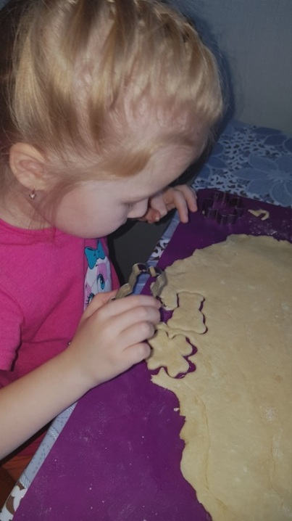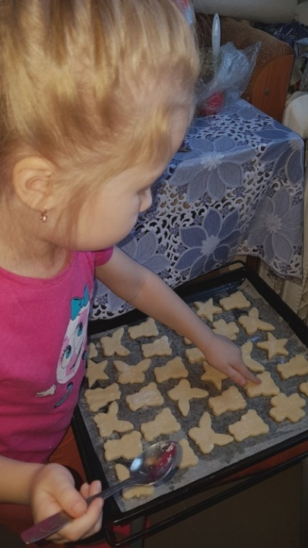
Инструкция по приготовлению.
Сливочное масло комнатной температуры смешать с яицом и сметаной, затем добавить все сухие ингредиенты и замесить тесто. Дать тесту «отдохнуть» в холодильнике 30 минут. Далее раскатать тесто в пласт толщиной 0,5 см, вырезать фигуры и выложить на противень. Поставить в духовку на 15-20 минут при температуре 180°. Дать печенью остыть.
Результат. В этот раз печенье без гвоздики получилось вкуснее, но тесто было немного твердым и печенье было не таким рассыпчатым.
Рецепт №3. На Новый год 2021 к нашей кулинарной традиции присоединилась моя младшая сестра Сафина. Мы нашли другой рецепт и решили украсить его горьким шоколадом:
Ингредиенты:
- 300 г муки
- 160 г масла
- 120 г сахара
- 1 яицо
- 1 ч.л. молотого имбиря
- 1/2 ч.л. корицы
- 1 ч.л. разрыхлителя
- 1 ч.л. какао порошка
Для украшения:
- 100 г горького шоколада
- 1 ч.л. молока
- разноцветная посыпка
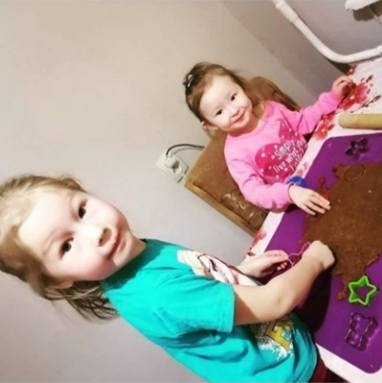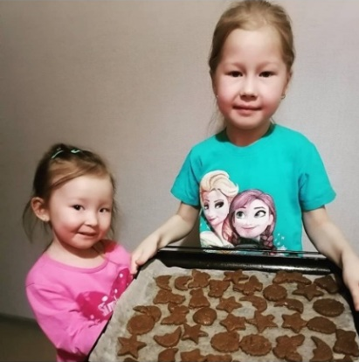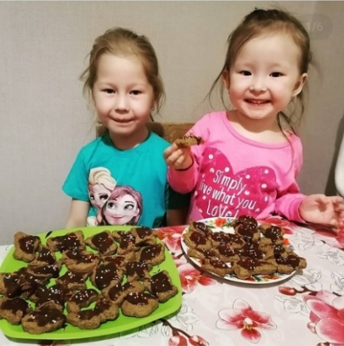
Инструкция по приготовлению.
Сливочное масло комнатной температуры смешать с яицом и сахаром, затем добавить все сухие ингредиенты и замесить тесто. Дать тесту «отдохнуть» в холодильнике 30 минут. Далее раскатать тесто в пласт толщиной 0,5 см, вырезать фигуры и выложить на противень. Поставить в духовку на 15-20 минут при температуре 180°. Дать печенью остыть и затем украсить глазурью и посыпкой.
Результат. Печенье получилось рассыпчатым и очень красивым, но по вкусу уступало второму рецепту.
Когда мы испробовали 3 рецепта печенья, то решили сравнить их.
2.2 Сравнение рецептов и выводы
Сравнительная таблица состава компонентов рецептов
 | Рецепт №1  2019 г. | Рецепт №2  2020 г. | Рецепт №3  2021 г.
Мука | 250 г | 250 г | 300 г
Сливочного масла | 100 г | 150 г | 160 г
Сахара | 100 г | 100 г | 120 г
Сметана | - | 1 ст.л.
Яйцо | 1 шт. | 2 шт. | 1 шт.
Молотый имбирь | 1 ч.л. | 1 ч.л. | 1 ч.л.
Гвоздика | 1/2 ч.л. | - | -
Корица | 1 ч.л. | 1/2 ч.л. | 1/2 ч.л.
Сода | 1/2 ч.л. | 1/2 ч.л. | -
Разрыхлитель | - | - | 1 ч.л.
Какао порошок | - | - | 1 ч.л.
Украшение | Глазурь | - | Горький шоколад
Вывод 1. Если использовать для украшения глазурь из молока и какао, то оно растекается. От добавления сметаны печенье становится жестким. При добавлении разрыхлителя вместо соды, вкус печенья более нежный. Горький шоколад и гвоздика нам не понравились по вкусу.
Сравнительная таблица по вкусу и внешнему виду
Виды рецептов | Рассыпчатость | Вкус | Внешний вид
Рецепт №1 | + | - | -
Рецепт №2 | - | + | -
Рецепт № 3 | + | - | +
Вывод 2. Печенье по первому и третьему рецепту получилось рассыпчатое. Но по вкусу нам больше понравилось печенье по второму рецепту. Самое красивое печенье получилось по третьему рецепту, и оно же было рассыпчатым.
Когда мы сравнили 3 рецепта, то решили сделать свой рецепт.
2.3 Создание семейного оригинального рецепта имбирного печенья
В свой оригинальный семейный рецепт приготовления имбирного печенья мы не стали добавлять гвоздику, так как она придает очень пряный вкус. В изученных рецептах имбирного печенья, по которым мы обычно готовили, не было мёда. Мы решили добавить в наш рецепт мёд. А еще мы решили изменить форму и украсили печенье в виде оленят.
Получился такой рецепт.
Ингредиенты:
- 250 г муки
- 100 г сливочного масла
- 100 г сахара
- 1 яицо
- 1 ч.л. молотого имбиря
- 50 г мёда
- 1/2 ч.л. корицы
- 10 г разрыхлителя
Для украшения:
- 100 г молочного шоколада (глазки оленят)
- Крендельки (рожки оленят)
- Драже M&M (нос оленят)
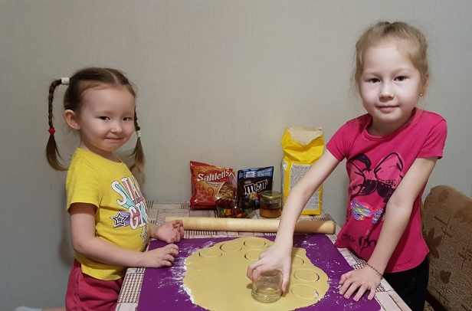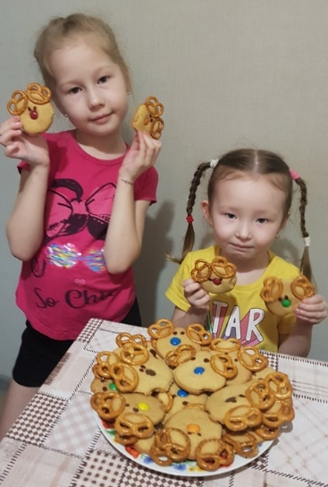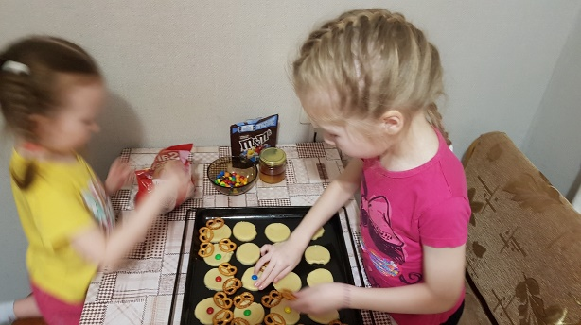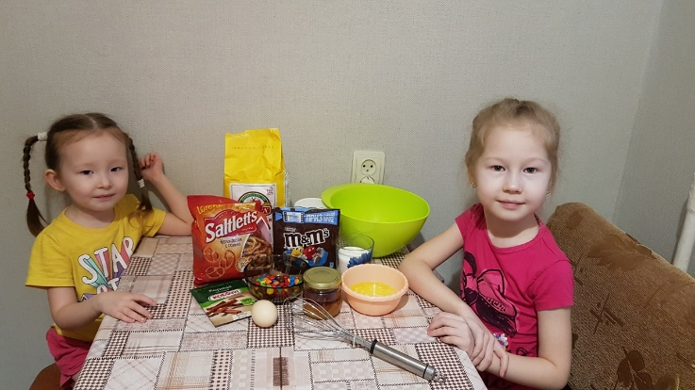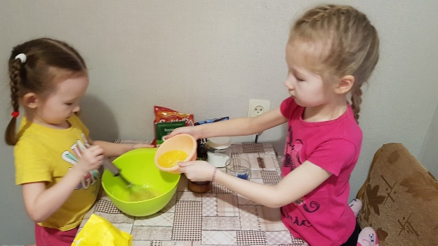
Инструкция по приготовлению.
Сливочное масло комнатной температуры смешать с яицом и сахаром, затем добавить все сухие ингредиенты и замесить тесто. Дать тесту «отдохнуть» в холодильнике 30 минут. Далее раскатать тесто в пласт толщиной 0,5 см, вырезать фигуры и выложить на противень. Украсить печенье с помощью крендельков и конфет m&m. Поставить в духовку на 15-20 минут при температуре 180°. Дать печенью остыть и затем с помощью растопленного шоколада сделать глазки оленятам.
Результат. Печенье получилось рассыпчатым, в меру хрустящим. Благодаря меду наше имбирное печенье стало мягче и ароматнее.

Заключение
Наша гипотеза подтвердилась. Изучив несколько видов рецептов имбирного печенья, мы смогли создать новогоднее чудо своими руками, наш семейный рецепт. Цель достигнута, мы придумали новый оригинальный рецепт данного десерта. Его ежегодное изготовление стало нашей семейной новогодней кулинарной традицией.

Список использованной литературы:
- https://www.edimdoma.ru/retsepty/48704-imbirnoe-pechenie
- https://eda.ru/recepty/vypechka-deserty/imbirnoe-pechene-kak-v-ikea-41284
- В.В. Похлебкин. Большая кулинарная книга. Москва. Эксмо. 2012

Приложение 1.
